Chile - 2021 & Beyond Vira Vira
Promoções

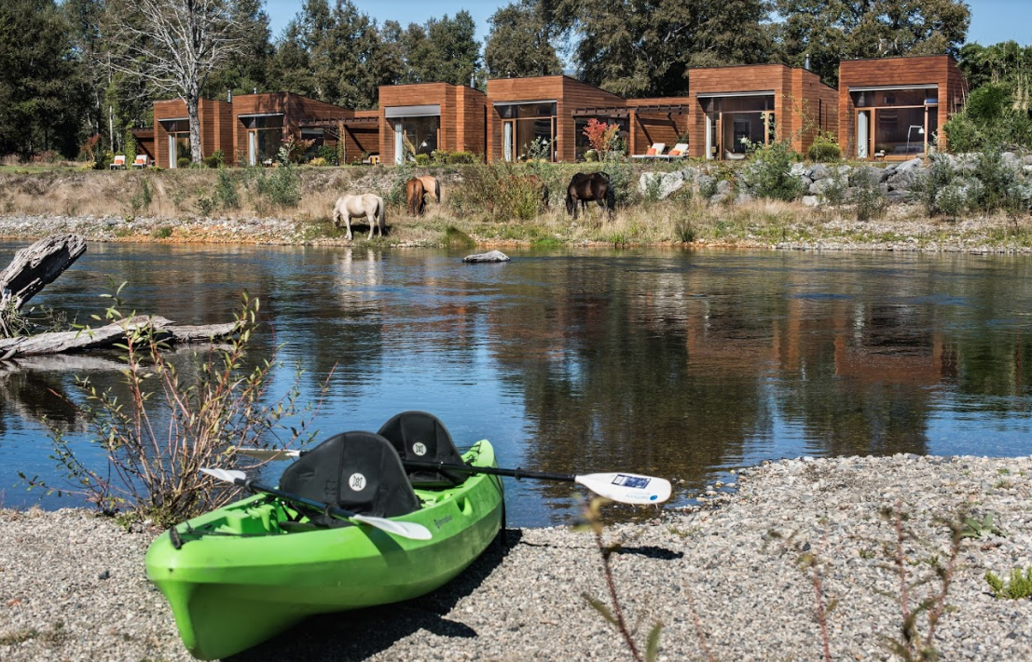

PROMOÇÕES - Hacienda Hotel Vira Vira

1 - Noite Free

Para hospedagem no programa All Inclusive de no mínimo 3 noites no Hacienda Vira Vira, o hotel oferece 1 noite free.

Validade:
CONSULTE DATAS DISPONÍVEIS

De USD 3,100,00 por USD 2.325,00 por pessoa, em suite dupla - para 4 noites
De USD 3.960,00 por USD 2.970,00 por pessoa, em villa dupla - para 3 noites

2 - Voo Interno Free

Para hospedagem no programa All Inclusive de no mínimo 4 noites no Hacienda Vira Vira, o hotel oferece os voos nos trechos Santiago/Temuco/Santiago e traslados free.

Validade:
CONSULTE DATAS DISPONÍVEIS

3 - Lua de Mel - 50 % desconto para o noivo ou noiva
*Válido somente para viagem dentro de 6 meses do casamento realizado. Obrigatório a apresentação da Certidão de Casamento.

- Hospeagem de no mínimo 2 noites de acomodação em categoria Suite ou Villa, no programa Full Experience
- Todas as refeições, com bebidas alcoólicas e não alcoólicas - exceto premium
- Passeios diários
- Traslado de chegada e saída em Temuco

Validade: CONSULTE DATAS DISPONÍVEIS

